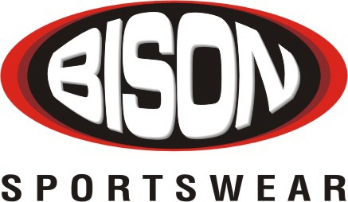

Týmové oblečení

Funkční materiál – vlastní design.

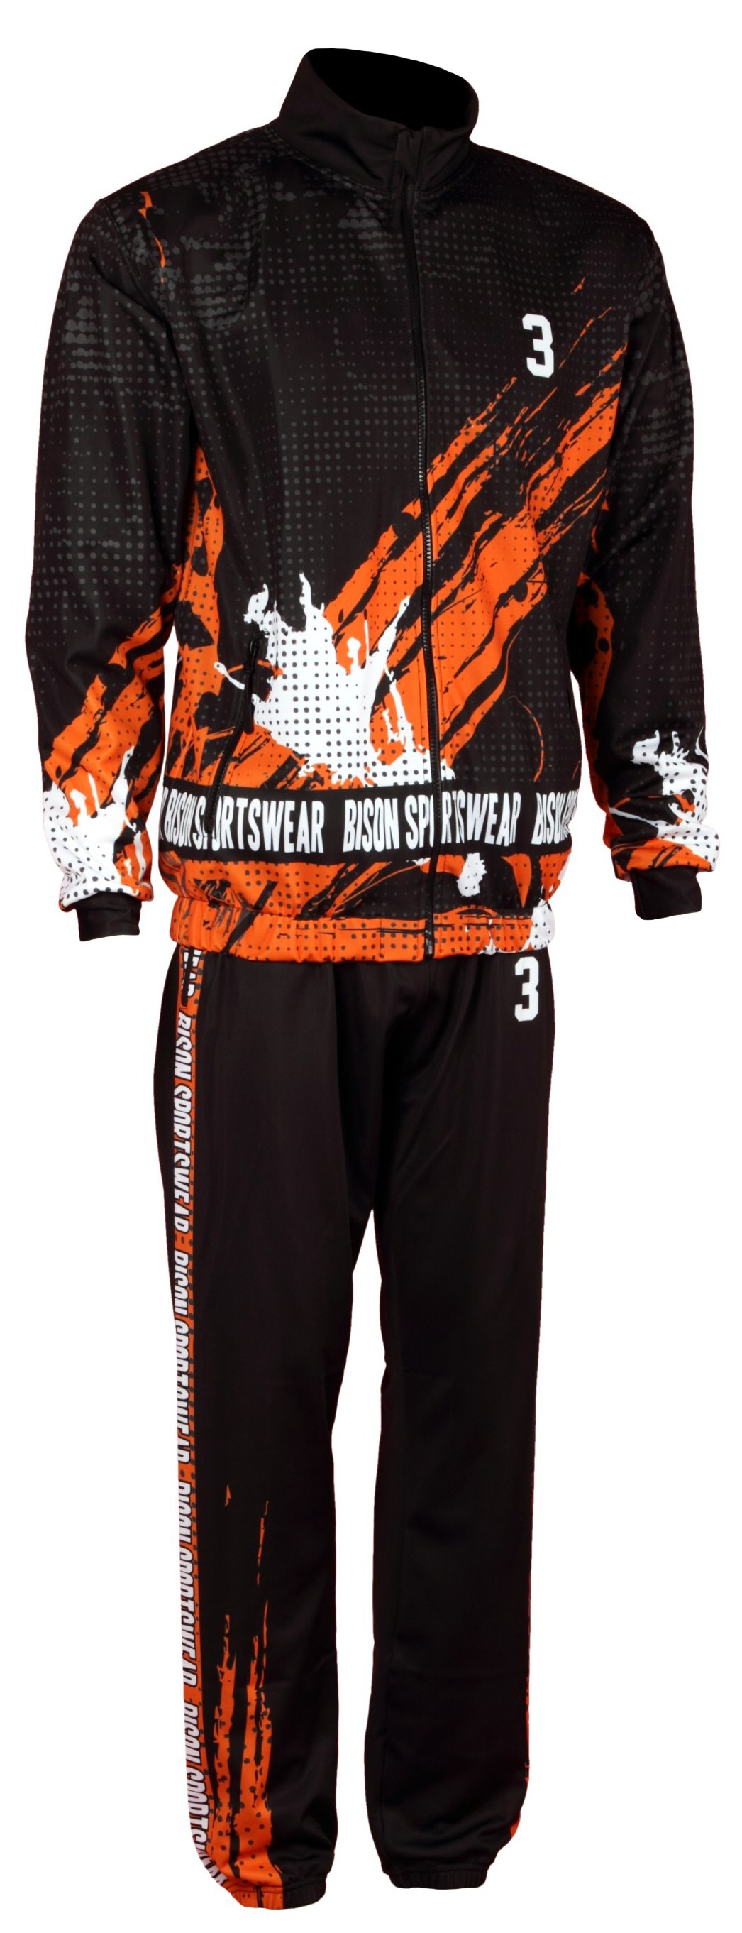

Týmová souprava.

Týmová souprava je vyráběna ve střihu Klasik. Ruční výroba v ČR zaručuje kvalitní zpracování a hygienickou nezávadnost používaných materiálů. Vzdušný, funkční materiál spolu s tímto střihovým provedením zajišťuje komfortní pocit při nošení.

Souprava je vhodná jak pro zahřátí před a po výkonu, tak také při fyzické zátěži, kdy vyniknou její funkční vlastnosti.

Hlavní předností je možnost plného sublimačního potisku a tím dokonalého sladění s týmovými dresy!
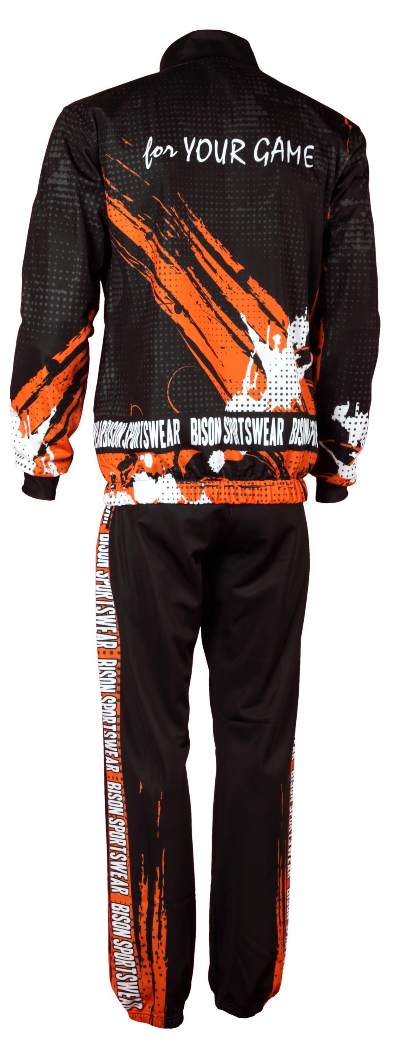

Bunda - kvalitní celopropínací zip, v horní části krytý. Dvě kapsy na zip, manžety na rukávech v barvách designu, široká guma ve spodní části pro pohodlné nošení, efektní stojatý límec. Dvojité prošití švů.

Kalhoty - anatomicky přizpůsobený střih v provedení pánský – dámský, dvě kapsy. Široká guma v pase se šňůrkou na dotažení pro pohodlné nošení. Zakončení spodní části nohavic gumičkou zabraňující přepadávání. Na vyžádání možnost úpravy délky kalhot a možnost ukončení zipem pro lepší oblékání.

Velikosti: XXS, XS, S, M, L, XL, XXL, XXXL, XXXXL

Ceny – produktů

Týmová souprava | 1 100,-Kč | 43,13,- €
Bunda | 650,-Kč | 25,49,- €

Prodejní ceny jsou bez DPH. Uváděné ceny jsou včetně jakéhokoliv potisku a barevné kombinace a jsou konečné.

